□

○○○○

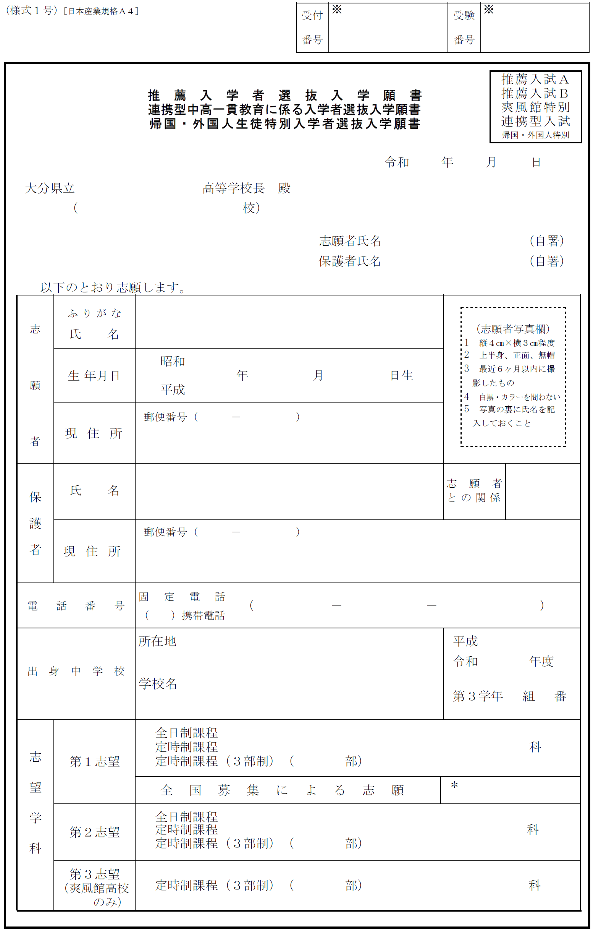

○○○

□　 □□　□□

○○　○○

○○○○　○○○

○○　○○

□□□　□□□□

□　　　□□　　　 □□

□□□　□□□□

○○市○○○○○○○

　　　　同上

○

□□□　 □□□□ □□□□

○

○○市○○○○○○○

○○市立○○○中学校

□

□

□□

□

□

○○○○

○○○○

○○○○

□

